MINISTERUL CULTURII AL REPUBLICII MOLDOVA
UNIUNEA ARTIŞTILOR PLASTICI DIN REPUBLICA MOLDOVA
DIRECŢIA CULTURĂ A PRIMĂRIEI MUNICIPIULUI CHIŞINĂU

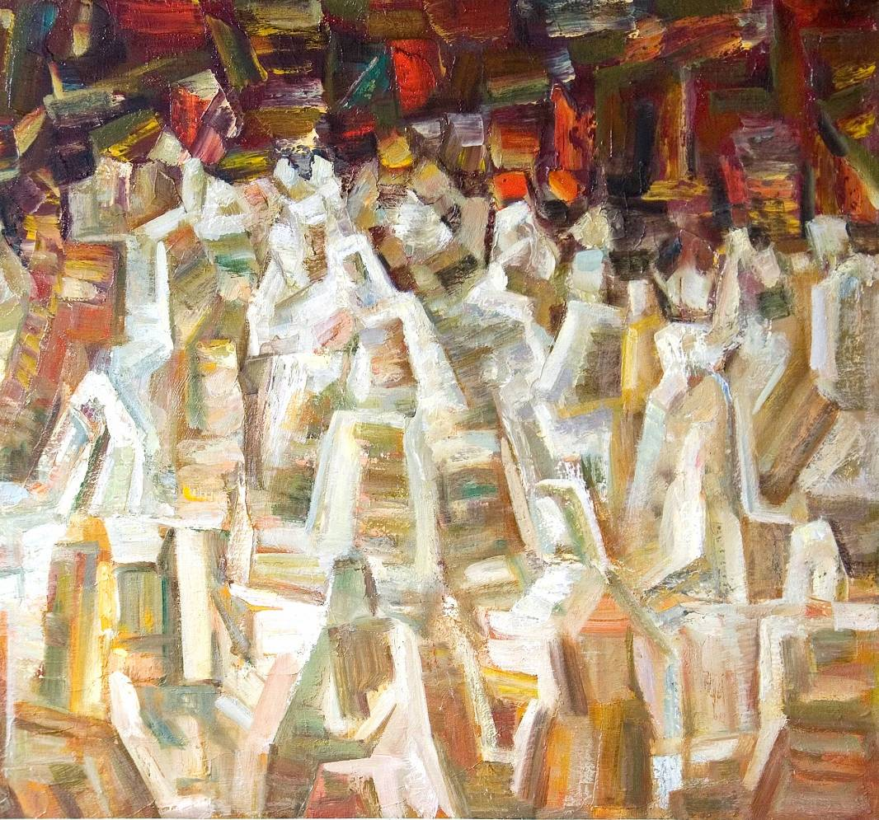

Ritmuri, ulei pe pânză, 770×1080 mm, 2008 (fragment).. Din colecţia autorului

GHENADIE JALBĂ

EXPOZIŢIE PERSONALĂ DE PICTURĂ
septembrie 22-09 octombrie 2011
Vernisaj – Joi 22 septembrie 2011, ora15:00

CENTRUL EXPOZIŢIONAL "CONSTANTIN BRÂNCUŞI"
Bd. Ştefan cel Mare şi Sfânt nr. 3, Chişinău
www.arta.md

